Тема: «Разговорная речь. Просьба, извинение».
Ход урока
1. Организационный момент.
2. Актуализация прежних знаний.
Игра «Волшебные превращения».
Задание№1: в данных словах замените одну букву так, чтобы эти слова отвечали на вопрос кто?
Коса - .., мак - .., капля - .., сон - ...
3. Изучение нового материала.
1) Послушайте стихотворение А. Барто.
Всех локтями раздвигая,
Пробирается вперёд.
Говорит она, толкаясь:
- Фу! Какая теснота!-
Говорит она старушке:
- Это детские места.
Что вы можете сказать об этой девочке?
Запишите тему урока: «Разговорная речь. Просьба, извинение».
2) Сегодня на уроке мы познакомимся с волшебными словами, которые вежливые люди употребляют, когда благодарят, извиняются или что-то просят. Вспомним те волшебные слова, с которыми мы уже знакомы – это слова приветствия и прощения. Научимся правильно употреблять эти слова в речи при общении. Будем учиться быть вежливыми людьми.
Весь урок у нас пройдет под девизом:
Да здравствует вежливость и доброта,
Да здравствуют добрые лица!
И пусть тот, кто злиться, - стыдиться.
В обиходе вежливого воспитанного человека всегда присутствуют слова, которые мы называем волшебными. С помощью этих слов можно даже грустному человеку помочь вернуть хорошее расположение духа, поднять настроение. Поэтому так важно употреблять в своей речи вежливые слова.
3) Словарная работа.
Вежливый, обходительный, мягкий в обращении. В́жливый, -ая, -ое; -ив. Соблюдающий правила приличия, воспитанный, учтивый.
4) Здравствуйте, до свидания, спасибо, простите, извините, пожалуйста, добрый день.
- Что обозначают эти слова?
- «Здравствуйте» - это слово приветствия. Слова приветствия - привет, добрый день, добрый вечер.
- До свидания, пока, до вечера, до завтра – это слова прощания.
- Простите, извините - это слова извинения (я виноват, извините, пожалуйста).
- Слово «спасибо» говорим, когда кого-то благодарим. Спасибо, благодарю, большое спасибо –это слова благодарности.
- Слово «пожалуйста» - будьте добры. Говорить слово «пожалуйста» надо тихим голосом, глядя прямо в глаза тому, с кем говоришь.
Все эти слова мы называем волшебными. А какое волшебство они совершают? Эти слова делают нашу речь приятнее, более теплой, доброжелательной.
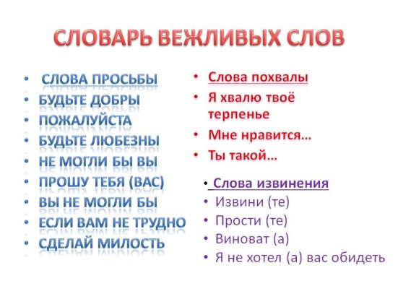
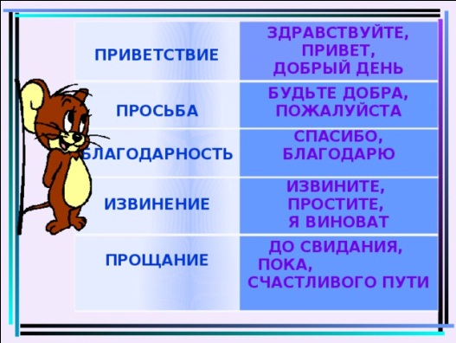
4. Закрепление.
1) Сейчас я проверю, знаете ли вы волшебные слова.

Игра «Словарь вежливых слов».
Задание№2: допиши словечко (записать в тетрадь).

1) Растает даже ледяная глыба от слова теплого…
2) Зеленеет старый пень, когда услышит …
3) Если больше есть не в силах, скажем маме мы …
4) Мальчик вежливый и развитый, говорит при встрече…
5) Когда нас бранят за шалости, говорим …
6) И во Франции и в Дании на прощанье говорят…

2) Все ли правильно употребляют волшебные слова в речи. Давайте прочитаем стихотворение Н. Юсупова «Кто кого любит?»
Пошел я гулять
И в саду по привычке
Я дернул девчонку
За обе косички.
На крик прибежала
Девчонкина мать,
Меня уловчилась
За ухо поймать…
Попробывать ,что ли?
В сторонку куда-то
«Простите меня»-
Я шепнул виновато.
- Ступай,-
Улыбнулась.-
Прощаю пока.-
И ухо мое отпустила рука.
«Простите»…
Ура!
Убедился я снова
Какое оно интересное слово.
Вывод: извиняемся мы тогда, когда совершаем что-то обидное нечаянно, случайно, а не специально.
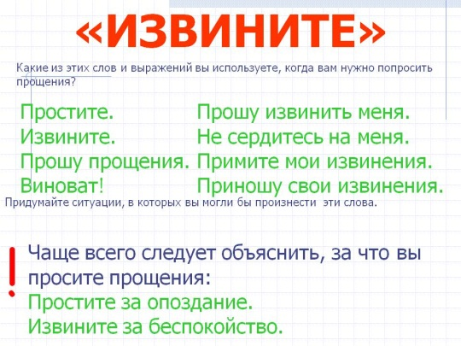

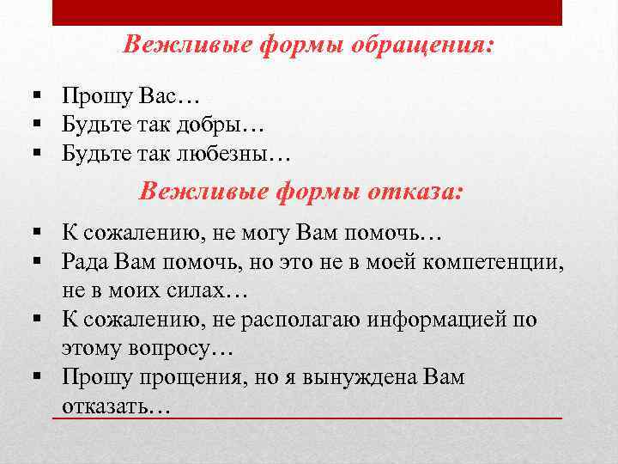
Задание№3: составить кластер «волшебные слова».
Например, кластер со словом «лёд».
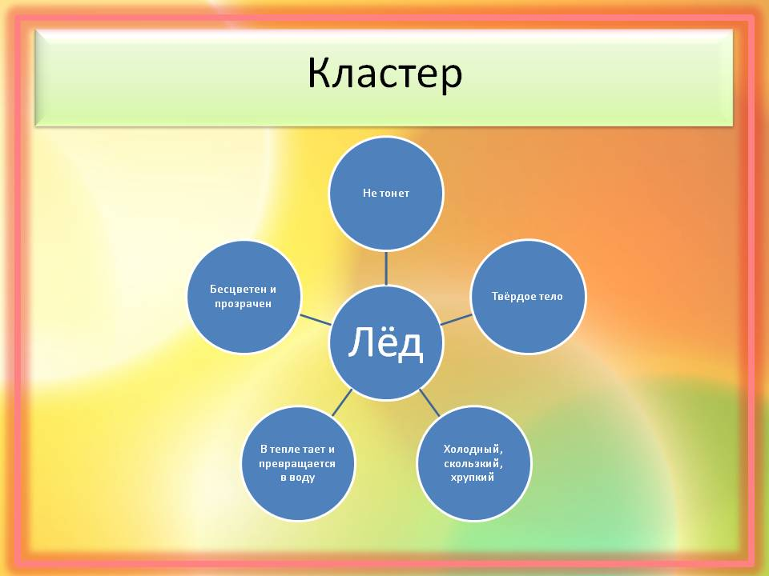
Тот. Кто часто использует «волшебные» слова. Является вежливым человеком. Вежливый человек всегда внимателен к людям. Он старается не причинять им неприятностей, не оскорблять окружающих ни словом, ни делом.
Добрый день и добрый вечер!
Здравствуй, здравствуйте, привет!
Сколько зим и сколько лет!
Много разных слов волшебных
Знаю я
И охотно передам вам
Знания:
Разрешите, извините,
Будьте так добры, скажите,
Ах, пожалуйста, простите,
До свидания.
5. Домашнее задание: запишите текст извинения или попросите у друга прощения (вы опоздали на встречу, забыли вернуть ему книгу и т.д.).
Памятка общения по телефону.
Существуют правила общения по телефону, которые следует неукоснительно соблюдать. Звонить по телефону принято с 10 до 22 часов. Вести телефонный разговор нужно вежливо, используя этикетные слова. Начиная разговор, обязательно поздоровайтесь и представьтесь. Если беседа должна будет занять длительное время, поинтересуйтесь, располагает ли собеседник временем. Разговаривая по мобильному телефону, помните об окружающих. В общественном транспорте важно следить за содержанием разговора и за громкостью своего голоса. В музее, библиотеке, театре необходимо отключить мобильный телефон или переключить его на беззвучный режим. Нужно уметь вовремя закончить разговор, чтобы не отвлечь собеседника от важных дел. Заканчивая телефонный разговор, вежливо попрощайтесь.

